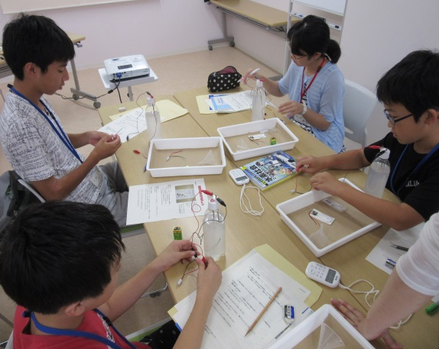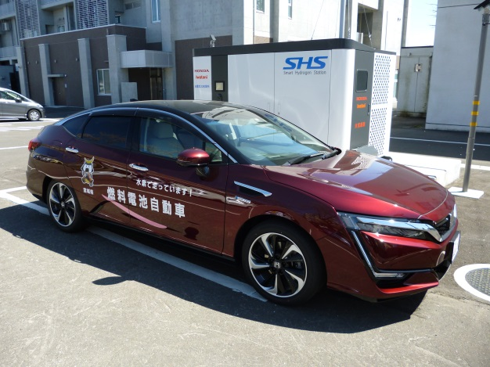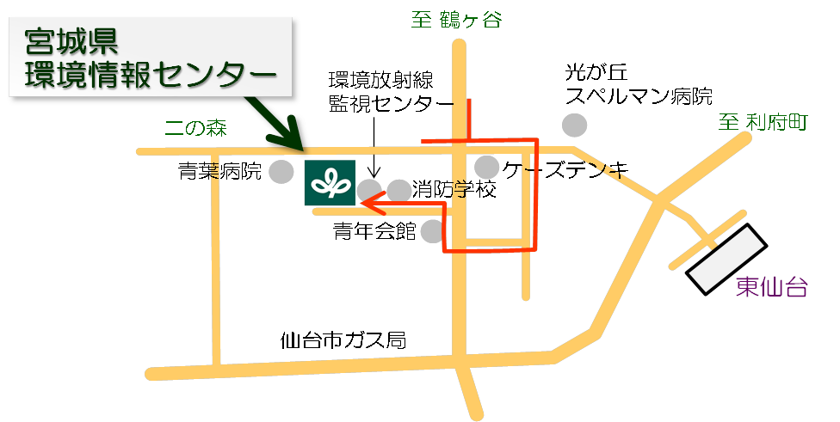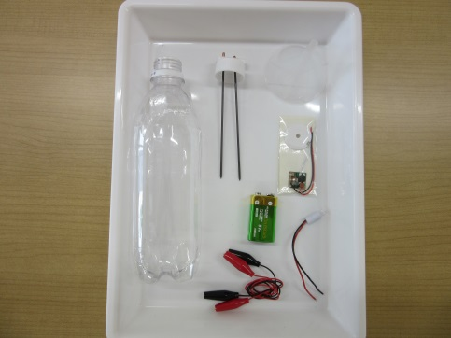

日時：平成２９年１２月２６日（火）

午後１時３０分から３時３０分まで

場所：宮城県環境情報センター

（仙台市宮城野区幸町４丁目７－２　保健環境センター内）

対象：中学生１０名（保護者の同席可）

申込：平成２９年１２月１９日（火）までに以下の申込先に、

①氏名②学年③年齢④住所⑤電話番号⑥駐車場利用の有無

を記載の上、ＦＡＸまたはＥメールでお申し込み下さい。

FAX：０２２－３５２－３８６６　　　E-mail：iphe-kikaku@pref.miyagi.lg.jp

★参加費は無料です。

★申込は先着順に受け付け、定員に達した場合は、締め切らせていただきます。

★参加申し込み時に提供いただいた個人情報は、冬休み環境学習教室参加に係る目的以外では使用しません。

★参加の決定については、申し込み方法と同様の方法で御連絡をいたします。

　（exメールで申し込みされた場合は、メールにて御連絡します。）

冬休み環境学習教室

燃料電池を作ってみよう！

お問い合わせ先

宮城県保健環境センター　企画総務部

TEL：０２２－３５２－３８６２